Муниципальное бюджетное дошкольное образовательное учреждение детский сад «Теремок»
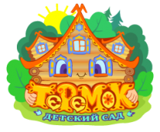
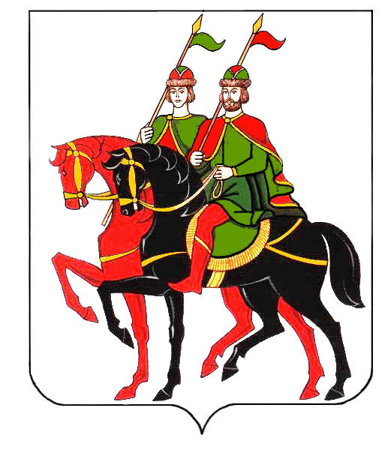

Конспект занятия по художественно-эстетическому развитию с применением корнесловно-смыслового подхода во второй младшей
группе на тему «Льняная ткань»

Автор – составитель:
Угланова М.А.

п. Борисоглебский.
Тема: «Льняная ткань»
Цель: познакомить детей с льняной тканью.
Задачи:
- Научить узнавать вещи из ткани, определять ее качества (толщина, структура поверхности, степень прочности, мягкость) и свойства (мнется, режется, рвется, намокает,).
- Развивать познавательный интерес, расширять кругозор детей об окружающих предметах.
- Воспитывать заботливое отношение к одежде, аккуратности.

Словарь: ткань, лен, льнаная, толстая, тонкая, прочная, мягкая, шершавая, мнется, режется, намокает, ткань можно сшить.
Материал: Куклы, одетые в платья из льняной ткани, образцы льняной ткани двух-трех цветов, ножницы, емкость с водой, нитки, иголка, бумага.

Предварительная работа: Чтение художественной литературы: Н. Носов «Заплатка», Т. Габбе «Самый красивый наряд на свете», «Крошечка - Хаврошечка», «Золотое веретено»; разбор слова «ткань» педагогом при помощи корнесловно-смыслового подхода.
Дидактические игры: «Одень куклу», «Постирай бельё по цвету», «Кто что носит», «Чего не хватает для прогулки».
Сюжетно – ролевые: «Магазин», «Семья».
Продуктивная деятельность: Аппликация: «Укрась рубаху», «Моя мама». Раскрашивание: «Кукла в русско-народном костюме»

Ход занятия:

Воспитатель обращает внимание детей на приход гостей (куклы в разных платьях). Предлагает детям рассмотреть какая одежда на куклах.
- У куклы Кати очень красивое платье.
- Какого цвета платье? (Платье голубого цвета в красный горошек).
- Из чего платье сшито? (Из ткани).
- Платье кукле очень нравится, оно красивое, легкое. Его сшили я руками для нашей куклы.
- Я вам раздам кусочки ткани, и мы с вами будем определять свойства и качества ткани.
- Ткань состоит из нитей, которые переплетены между собой. Видете ниточки ?( Да)

- Попробуйте потянуть за ниточку. Что у нас получилось? ( она с трудом вынулась). Поэтому ткань прочная, из нее можно сшить одежду и долго носить.

- Ткань на ощупь тонкая, гладкая, мягкая. Давайте помнем в руках (мнется), попробуем потянуть в разные стороны (не тянется); не рвется (крепкая, прочная); разрежем ножницами (режется); опустим в таз с водой (намокает); опустим бумагу (бумага намокает и рвется), а ткань сырая, но не рвется.
- У меня есть две половинки, сошьем кукле платочек. Воспитатель пришивает на глазах детей две половинки, показывает, что из частей ткани можно сшить вещь, одежду.
- Наденем наш платочек куколке на голову. Вот как стало красиво. Кукле нравится наш платочек. Из ткани можно сшить одежду.
Вы знаете, что к одежде нужно бережно относиться. Одежда может испачкаться, но ее можно постирать и она станет опять чистой.
Физкультминутка : Давайте, мы с вами постираем испачканную одежду.
Ох, испачкалась одежда,
Мы её не берегли,
Обращались с ней небрежно,
Мяли, пачкали в пыли.
Надо нам её спасти
И в порядок привести.
В тазик воду наливаем,
Порошочку насыпаем.
Всю одежду мы замочим,
Пятна тщательно потрём,
Постираем, прополощем,
Отожмём её, встряхнём.
А потом легко и ловко
Всю развесим на верёвках.
А пока одежда сушится
Мы попляшем и покружимся.
- Молодцы, платочек мы с вами сшили для нашей куклы, предлагаю его вам украсить, но у нас много еще куколок осталось без платочков. Давайте, им поможем, тоже украсим их . ( На столах лежит однотонная, льняная ткань, дети с помощью ватных палочек и краски методом тычка наносят узор -горошины.)
- Давайте, посмотрим, что у нас получилось с вами?(Получилось много нарядных платочков).
- Что мы сегодня узнали нового? ( одежда шьется из ткани)
- Ткань какая бывает? ( тонкая, толстая, гладкая, мягкая, шершавая, мнется, прочная, крепкая, режется ножницами, намокает в воде, ткань можно сшить).
- Вам понравилось украшать куколкам платочки? ( ответы детей).
- Тогда я вам предлагаю поиграть с ними.

